**ПРАВИТЕЛЬСТВО РОССИЙСКОЙ ФЕДЕРАЦИИ**

**НАЦИОНАЛЬНЫЙ ИССЛЕДОВАТЕЛЬСКИЙ УНИВЕРСИТЕТ**

**«ВЫСШАЯ ШКОЛА ЭКОНОМИКИ»**

Факультет компьютерных наук

Образовательная программа бакалавриата «Программная инженерия»

|  |  |  |  |
| --- | --- | --- | --- |
| СОГЛАСОВАНО  Доцент департамента  Программной инженерии,  кандидат технических наук  _________________Р.З. Ахметсафина  «___» _____________ 2021 г. | |  | УТВЕРЖДАЮ  Академический руководитель образовательной программы «Программная инженерия»  _________________В. В. Шилов  «___» _____________ 2021 г. |
| |  |  | | --- | --- | | ***Подп. и дата*** |  | | ***Инв. № дубл.*** |  | | ***Взам. инв. №*** |  | | ***Подп. и дата*** |  | | ***Инв. № подл*** | RU.17701729.06.02-01 81 01-1-ЛУ | | **Пользовательский интерфейс веб-приложения “StudyGo” для поддержки образовательного процесса**  **Пояснительная записка**  **ЛИСТ УТВЕРЖДЕНИЯ**  **RU.17701729.06.02-01 81 01-1-ЛУ** | | | | | |
|  | |  | | | |
| Исполнитель  студент группы БПИ197  _____________________ /Джапаров Э.М.  «____» _______________________ 2021 г. | | | |

**Москва 2021**

|  |  |  |  |  |
| --- | --- | --- | --- | --- |
| УТВЕРЖДЕН  RU.17701729.02.06-01 81 01–1 |  | |  | |
| |  |  | | --- | --- | | ***Подп. и дата*** |  | | ***Инв. № дубл.*** |  | | ***Взам. инв. №*** |  | | ***Подп. и дата*** |  | | ***Инв. № подл*** | RU.17701729.06.02-01 81 01-1-ЛУ | | **Пользовательский интерфейс веб-приложения “StudyGo” для поддержки образовательного процесса 2**  **Пояснительная записка**  **RU.17701729.06.02-01 81 01–1**  **Листов 22** | | | | |
|  | |  | | |
|  | | |
|  | | | | |
|  | | | |  |

**Москва 2021**

Оглавление

1 Введение. 3

1.1 Наименование программы: 3

Вторая часть пользовательского интерфейса веб-приложения “StudyGo” для поддержки образовательного процесса. 3

1.2 Документы, на основании которых ведется разработка: 3

2 Назначение и область применения. 4

2.1 Назначение программы 4

2.1.1 Функциональное назначение 4

2.1.2 Эксплуатационное назначение 4

2.2 Краткая характеристика области применения 5

3 Технические характеристики. 6

3.1 Постановка задачи на разработку программы 6

3.2 Описание функционирования программы 6

3.2.1 Описание функционирования различных окон программы 6

3.3 Описание и обоснование выбора состава технических и программных средств 18

3.3.1 Состав технических и программных средств 18

4 Ожидаемые технико-экономические показатели 19

4.1 Предполагаемая потребность 19

4.2 Экономические преимущества разработки по сравнению с отечественными и зарубежными образцами или аналогами 19

СПИСОК ИСПОЛЬЗОВАННЫХ ИСТОЧНИКОВ 20

Лист регистрации изменений. 21

# Введение.

## Наименование программы:

## Вторая часть пользовательского интерфейса веб-приложения “StudyGo” для поддержки образовательного процесса.

## Документы, на основании которых ведется разработка:

В качестве основания для разработки продукта выступает учебный план, посвященный подготовке бакалавров по направлению 09.03.04 "Программная инженерия", и тема курсового проекта, утвержденная академическим руководителем.

# Назначение и область применения.

## Назначение программы

### Функциональное назначение

Основная задача настоящей части пользовательского интерфейса — это предоставить понятный и простой интерфейс в эксплуатации преподавателями и обучающимися, чтобы преподавателям и студентам было комфортно взаимодействовать между собой, а, конкретнее, чтобы преподавателям было удобно публиковать объявления и задания, а студентам было удобно воспринимать информацию от преподавателей и отправлять свои решения в ответ на задания.

Задачи самих внутренних окон веб-приложения заключаются в предоставлении пользователю следующего:

1. Просмотр главного окна с краткой информацией о команде и видео-инструкцией по эксплуатации приложением и ориентированию по окнам.
2. Просмотр учебного содержания: обязательные и необязательные задания - для каждой из групп, в целом.
3. Просмотр учебного содержания: объявления, обязательные и необязательные задания – для каждого из каналов, в целом.
4. Просмотр обучающимися обратной связи от преподавателей в виде оценок и комментариев по своим выполненным работам.
5. Просмотр преподавателями списка входящих выполненных работ для конкретного выданного задания.
6. Возможность выставления оценок и комментариев для входящих работ от студентов.
7. Возможность преподавателям (создателям каналов) публиковать сообщения (публикации) трех видов: объявления, обязательные и необязательные задания.
8. Удобное окно присоединения к группе.

### Эксплуатационное назначение

Данная программа может стать площадкой для введения части взаимодействия между преподавателями и студентами. Это практично и эффективно для преподавателей выдавать студентам задачи, разную учебную информацию, делать объявления в рамках одной площадки и выдавать оценки и пояснения по принятым от студентов работам, а студентам будет также комфортно принимать всю эту информацию и высылать свои решения в пределах все той же площадки. То есть для преподавателей и студентов больше нет надобности использовать бесчисленное количество разных социальных сетей для перечисленных целей.

## Краткая характеристика области применения

Настоящая программа может использоваться в образовательных целях для того, чтобы сделать проще взаимодействие обучающихся и преподавателей. Это взаимодействие заключается в выдаче преподавателями учебных материалов, объявлений, заданий и в проверке высланных учениками внутри этой же программы работ.

# Технические характеристики.

## Постановка задачи на разработку программы

Для всех пользователей:

1. Окно для проведения авторизации пользователя. В этом окне открывается вспомогательное окно выбора определенного Google-аккаунта.
2. Окно присоединения к группе по ее пригласительной ссылке.
3. Первоначальное окно приложения с кратким описанием проекта, со списком авторов проекта и с видео-инструкцией по эксплуатации продукта.
4. Окно просмотра всех обязательных (с крайним сроком) заданий с возможностью загрузки студентом файла-решения в ответ на задание.
5. Окно просмотра всех необязательных (без крайнего срока) заданий канала.
6. Окно просмотра ленты публикаций (= сообщений) в конкретном канале с возможностью загрузки студентом файла-решения в ответ на обязательное задание.
7. Окно просмотра студентом обратных связей в виде оценок и комментариев от преподавателей по высланным этим студентам выполненным работам.

Преподаватель:

1. Окно ленты канала имеет дополнительный элемент, через который преподаватель может создавать публикации (сообщения) трех видов:
   * 1. Объявление.
     2. Необязательное (без крайнего срока) задание.
     3. Обязательное (с крайним сроком) задание.
2. Окно выставления оценок для определенного обязательного задания, в котором преподаватель может посмотреть список с выполненными работами студентов, высланные в ответ на это обязательное задание, и преподаватель имеет возможность выставить оценки и комментарии в ответ на каждое высланное студентом задание.

## Описание функционирования программы

### Описание функционирования различных окон программы

Структуру каждого окна приложения можно редактировать в .html, .css, .js файлах соответствующего окна.

#### Окно входа в приложение

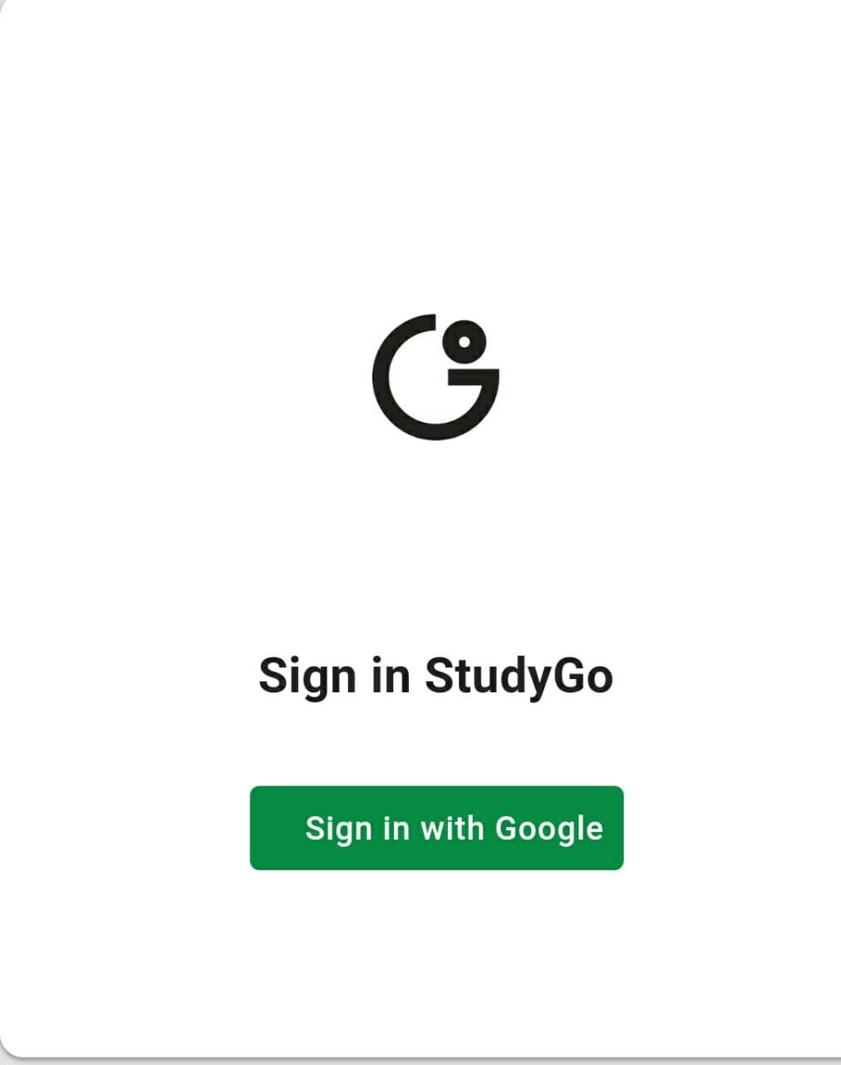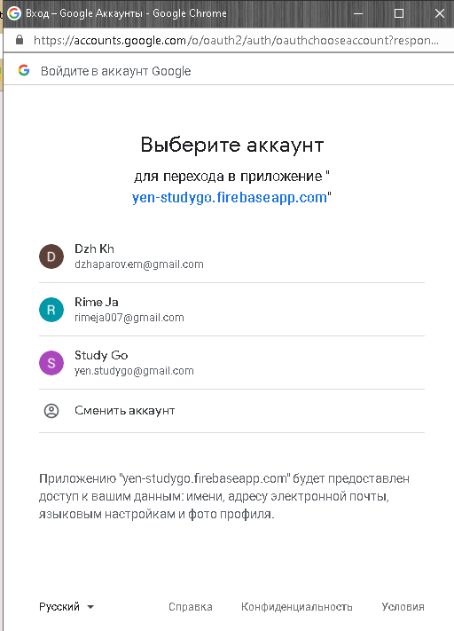При входе в приложение в первый раз, если пользователь еще не авторизован в нем, пользователю предлагается выбрать или войти в свой Google-аккаунт.

Рисунок 3. Всплывающее окно для выбора Google аккаунта

Рисунок 1. Окно входа в приложение

Окно входа в приложение (рисунок 1) загружается из файла Login.js, окно содержит единственную кнопку Sign in StudyGo для авторизации. Для выбора Google аккаунта показывается всплывающее окно (рисунок 2).

#### Окно присоединения к группе

Компоненту окна присоединения к группе (рисунок 3) получаем из файла JoinPage.js. С помощью компоенты Avatar из модуля @material-ui/core отображаем аватар группы, потом название. По нажатию на кнопку JOIN пользователь добавляется к группе.

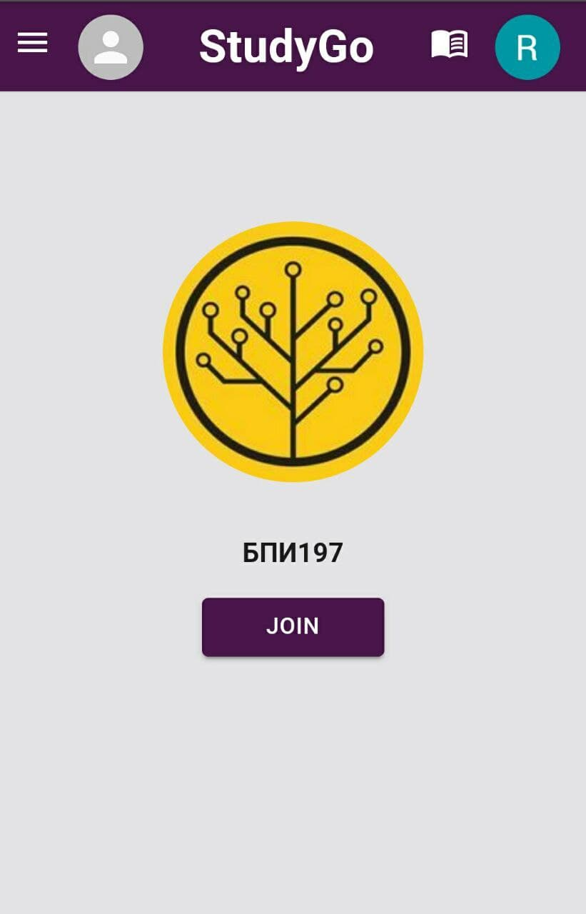При переходе по ссылке - приглашению авторизованному пользователю открывается окно с кнопкой, по нажатии на которую пользователь добавится в группу. Если пользователь не был ранее авторизован, то в самом начале ему откроется окно авторизации.

Рисунок 3. Окно присоединения к группе.

После добавления в группу перед пользователем предстает первоначальное окно любой группы с описанием проекта. авторами и видео-инструкцией по эксплуатации продукта.

#### Первоначальное окно группы

В первоначальном окне (рисунок 4) имеется описание проекта, список авторов и видео-инструкция по эксплуатации продукта. Окно получаем из файла HomePage.js.

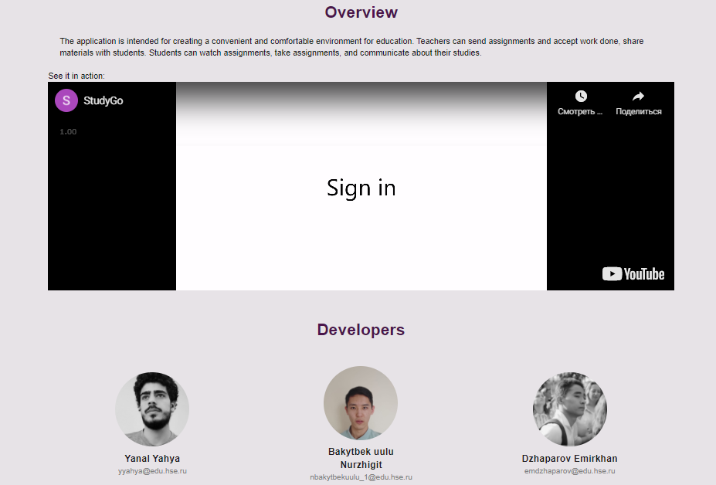

Рисунок 4. Первоначальное окно группы

#### Окно просмотра всех необязательных (без крайнего срока) заданий

Окно просмотра всех необязательных (без крайнего срока) заданий (рисунок 5) получаем из файла Tasks.js. В окне содержится лента блоков с описанием всех необязательных заданий по определенным предметам. В блоке отображаем аватар группы при помощи компоненту Avatar. Блоки в свою очередь получаем из файла TaskItem.js.

Эти блоки содержат:

1. Картинку (аватар) канала, название канала, время создания необязательного задания.
2. Описание задания.
3. Ссылку на файл-описание задания.

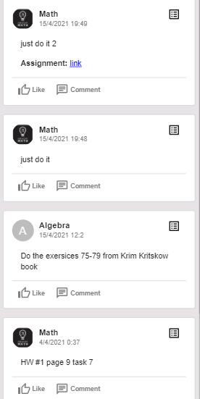

Рисунок 5. Окно просмотра всех необязательных (без крайнего срока) заданий

#### Окно просмотра всех обязательных (c крайним сроком) заданий

Окно просмотра всех обязательных (с крайним сроком) заданий (рисунок 6) получаем из файла Deadlines.js. В блоке отображаем аватар группы при помощи компоненту Avatar. При нажатии на кнопку Submitted works (отображается у создателя канала) переходим в окно с выпаленными работами, а при нажатии на кнопку Submit открывается окно для загрузки работы студентами.

В окне содержится лента блоков с описанием всех обязательных заданий по определенным предметам. Блоки получаем из файла TaskItem.js. Эти блоки содержат

1. Картинку (аватар) канала, название канала, время создания обязательного задания.
2. Описание задания.
3. Время крайнего срока.
4. Ссылку на просмотр и скачивание файл-описания задания.
5. Для создателя канала отображается кнопка (рисунок №, кнопка №) для перехода в окно, где хранится список студентов с их загруженными работами и оценками по этим работам.
6. Для обычного пользователя отображается кнопка (рисунок №, кнопка №) для открытия окна для загрузки работы.

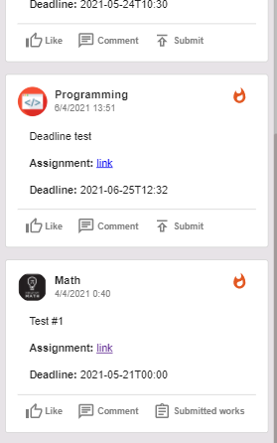

Рисунок 6. Окно просмотра всех обязательных (с крайним сроком) заданий

#### Окно со списком отправленных выполненных работ от обучающихся

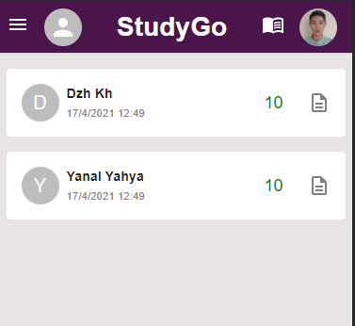

Рисунок 7. Окно со списком отправленных выполненных работ от обучающихся

Окно со списком отправленных выполненных работ от обучающихся (рисунок 7) получаем из файла CheckPage.js, внутри которого содержатся блоки из файла WorkItem.js. При нажатии на иконку документа открывается отправленный файл, при нажатии на иконку ручки появляется модальное окно проверки решения с оценкой и комментариями.

Данное окно доступно для перехода из блока определенного обязательного задания, то есть преподаватель из блока с обязательным заданием просматривает список работ, отправленных ровно на это задание. Данное окно состоит из блоков, которые содержат:

* Отправленный студентом файл с решением
* Инициалы студента, который отправил работу
* Дата и время отправки работы
* Оценка по работе
* Если оценки по работе нет, то присутствует кнопка для открытия окна выдачи обратной связи по работе

Преподаватель в этом окне имеет возможность оценивать и комментировать отправленные студентами работы. Для этой цели по нажатии на кнопку выдачи обратной связи откроется вспомогательное окно с полями ввода оценки, комментария по работе и кнопка для отправки обратной связи.

#### Вспомогательное окно создания обратной связи

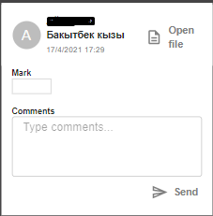

Рисунок 8. Вспомогательное окно создания обратной связи

Окно создания обратной связи (рисунок 8) получаем из файла WorkItemModal.js, где в поле проверяющий вводит оценку и комментарий. При нажатии на кнопку Open file открывается загруженный студентом файл. При нажатии на Send пользователю отправляется обратная связь.

#### Окно просмотра ленты конкретного канала

Окно просмотра ленты конкретного канала (рисунок 9 и 10) получаем из файла ChannelPage.js, для создания поста используется компонента из файла ChannelBuildPost.js, где используем компоненту RadioGroup из модуля @material-ui/core/RadioGroup и TextField из модуля @material-ui/core для многострочного поля и для ввода даты дедлайна. Лента состоит из блоков, которые ползучем из PostItem.js.

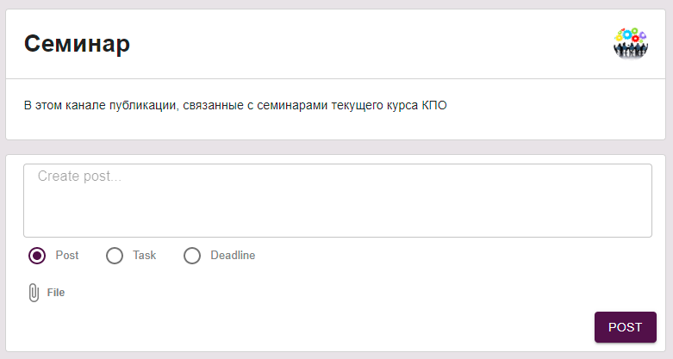

Рисунок 9. Окно просмотра ленты конкретного канала. Блок объявления.

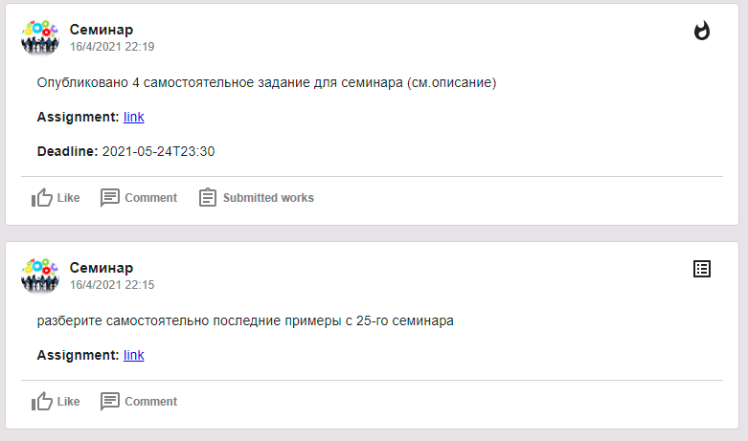

Рисунок 10. Окно просмотра ленты конкретного канала. Лента.

В окне содержится:

Лента блоков с учебными объявлениями и обязательными, необязательными заданиями. Также в ленте канала для создателя канала отображается блок с возможностью публикации конкретного сообщения.

Блок объявления содержит:

* + - 1. Картинку (аватар) канала, название канала, время создания необязательного задания.
      2. Описание задания.
      3. Ссылку на файл-описание задания.

Блок публикации сообщения:

* + - 1. Блок ввода текстовой информации;
      2. Кнопки выбора типа сообщения: объявление, необязательное и обязательное задание;
      3. Кнопка прикрепления файла для задания;
      4. Кнопка для того, чтобы опубликовать сообщение.

#### Окно пользователя для просмотра списка оценок и комментариев от преподавателей:

Окно пользователя для просмотра списка оценок и комментариев от преподавателей (рисунок 11) получаем из файла Feedbacks.js. В котором содержатся оценки в виде блоков из компонент FeedbackItem.js.

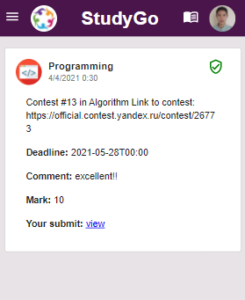

Рисунок 11. Окно пользователя для просмотра списка оценок и комментариев от преподавателей:

В окне содержится:

Лента блоков с обратной связью от преподавателя по выполненным работам.

Блоки с обратной связью содержат:

* + - 1. Картинку (аватар) канала, название канала, время создания необязательного задания.
      2. Текстовое описание задания.
      3. Ссылку на файл-описание задания.
      4. Ссылку на файл-решение задания.
      5. Комментарий от преподавателя.
      6. Оценка от преподавателя.

По нажатии на кнопку управления группой (Рисунок №, кнопка №) показывается выпадающее окно (рисунок №), в котором:

* Можно изменить базовые настройки группы (название и аватар) (рисунок №, пункт №)
* Можно скопировать ссылку - приглашение в группу (рисунок №, пункт №)
* Можно покинуть группу (рисунок №, пункт №)
* Можно создать новую группу (рисунок №, пункт №).
* Можно перейти к другой существующей группе (рисунок №, пункт №)

## Описание и обоснование выбора состава технических и программных средств

### Состав технических и программных средств

Для функционирования настоящего веб-приложения требуются следующее:

Для персонального компьютера:

1. Количество ядер - 2 и выше
2. Частота работы процессора – 1.3 ГГц и выше
3. Объем оперативной памяти - 2 ГБ и выше
4. Объем встроенной памяти - 32 ГБ и выше

Для мобильного телефона:

1. Количество ядер - 2 и выше
2. Частота работы процессора – 1.1 ГГц и выше
3. Объем оперативной памяти - 2 ГБ и выше
4. Объем встроенной памяти - 8 ГБ и выше

# Ожидаемые технико-экономические показатели

## Предполагаемая потребность

Приложение найдется полезным для участников образовательного процесса: обучающимся и преподавателям – для упрощения обмена учебными материалами и информацией между ними.

## Экономические преимущества разработки по сравнению с отечественными и зарубежными образцами или аналогами

Данное веб-приложение разрабатывалось сугубо для изучения и ознакомления с новыми технологиями, языками программирования и разметок.

Преимуществами программы являются:

1. Является бесплатным.
2. Не требует затрат во время разработки.
3. Кроссплатформенность – можно открыть проект на любой ОС с установленным Google Chrome версии 62.0.3202.84 и выше.

# СПИСОК ИСПОЛЬЗОВАННЫХ ИСТОЧНИКОВ

1. ГОСТ 19.101-77 Виды программ и программных документов. // Единая система программной документации. – М.: ИПК Издательство стандартов, 2001.
2. ГОСТ 19.603-78 Общие правила внесения изменений. //Единая система программной документации. – М.: ИПК Издательство стандартов, 2001.
3. ГОСТ 19.404-79 Пояснительная записка. Требования к содержанию и оформлению. // Единая система программной документации. – М.: ИПК Издательство стандартов, 2001.

# Лист регистрации изменений.

|  |  |  |  |  |  |  |  |  |  |
| --- | --- | --- | --- | --- | --- | --- | --- | --- | --- |
| Изм. | Номера листов (страниц) | | | | Всего листов (страниц) в документе | № документа | Входящий № сопроводительного документа и дата | Подпись | Дата |
| измененных | замененных | Новых | аннулированных |
|  |  |  |  |  |  |  |  |  |  |
|  |  |  |  |  |  |  |  |  |  |
|  |  |  |  |  |  |  |  |  |  |
|  |  |  |  |  |  |  |  |  |  |
|  |  |  |  |  |  |  |  |  |  |
|  |  |  |  |  |  |  |  |  |  |
|  |  |  |  |  |  |  |  |  |  |
|  |  |  |  |  |  |  |  |  |  |
|  |  |  |  |  |  |  |  |  |  |
|  |  |  |  |  |  |  |  |  |  |
|  |  |  |  |  |  |  |  |  |  |
|  |  |  |  |  |  |  |  |  |  |
|  |  |  |  |  |  |  |  |  |  |
|  |  |  |  |  |  |  |  |  |  |
|  |  |  |  |  |  |  |  |  |  |
|  |  |  |  |  |  |  |  |  |  |
|  |  |  |  |  |  |  |  |  |  |
|  |  |  |  |  |  |  |  |  |  |
|  |  |  |  |  |  |  |  |  |  |
|  |  |  |  |  |  |  |  |  |  |
|  |  |  |  |  |  |  |  |  |  |
|  |  |  |  |  |  |  |  |  |  |
|  |  |  |  |  |  |  |  |  |  |
|  |  |  |  |  |  |  |  |  |  |
|  |  |  |  |  |  |  |  |  |  |